Студијски програм: Информатика

Предмет: Експертни системи

Документација пројекта

Избор вина

Студент:

Јован Бојовић, 005/2019

Предметни наставник:

др Иван Петровић

Асистент:

Христина Делибашић

Крагујевац, 2021.

1. Увод 1

1.1 Примена 1

1.2 Циљна група 1

1.3 Технологије 2

1.4 Опис система 2

1.5 Структура документације 2

2. Технологије коришћене за израду 3

2.1 HTML, CSS, JavaScript 3

2.2 Python 3

2.3 Django 4

2.4 Синтакса програмског језика Рython 4

3. Алгоритам 8

4. Пројектни рад 8

5. Закључак 9

6. Литература 10

# Увод

Због разноврсних сорта вина, велике понуде, као и различитих цена, неретко се можемо сусрести са погрешним избором вина за неку намену.

Експертни систем за избор вина служи да корисницима, на основу жеља, потреба и укуса. Систем треба да олакша кориснику избор постављањем једноставних питања везаних за намену, тип и укус, и на основу тога изврши избор вина које је најпогодније.

* 1. **Примена**

Најбољу примену систем проналази код корисника који немају никакво, или имају мало знање о вину. Баш зато, систем треба на једноставан начин да им приближи карактеристике и намене различитих типова вина.

Овакви корисници најћешће нису упознати са енолошким терминима, зато су питања направљена тако да буду лака и разумљива.

* 1. **Циљна група**

Као што је већ наведено, циљна група су корисници који нису имали искуства у избору вина. То су углавном људи који тек почињу да се баве кувањем. Такође, пошто је самом кориснику омогућено да бира вино за специфичну намену, унутрар циљне групе могу се наћи и људи који имају искуства, али им је потребна препорука за вино одрењене намене или цене.

Једино ограничење система представља то што је намењен за људе са нашег говорног простора, јер ће бити на српском језику.

* 1. **Технологије**

Сам систем биће реализован у виду web апликације, а за његову израду поред основних алата (HTML, CSS, JavaScript), коришћен је програмски језик Python и његов framework Django. Реализација система у виду web апликације последица је тога што су апликације на интернету већ неколико година у назад популарније од десктоп апликација.

* 1. **Опис система**

Систем је конципиран тако да води корисника кроз низ форми на којима се налазе питања. Питања су осмишљена тако да на основу категорија кориснику понуде више различитих резултата. Корисник одговара на питање кликом на дугме и тиме смањује селекцију могућих резултата.

Систем ће на крају, на основу параметара које је корисник унео, приказати групу вина која одговара свим параметрима. У неким случајевима, биће приказано више врста вина, а у неким неће бити прикзан ни једана. На последњој форми биће приказана вина са својим најбитнијим карактеристикама.

Систем покрива поделе вина по боји, сувоћи (односи се на слактоћу), текстури (односи се на јачину), као и на специјална вина. Када се деле по боји вина могу бити црна (могу бити црна, црвена и розе) и бела. Када се деле по сувоћи вина могу бити сува (најмања количина шећера), полусува, полуслатка и слатка. По текстури, вина се деле на јака, средње јака и лагана. У специјалне врсте спадају ароматична вина (вина која имају специјалну арому, нпр. “Тамјаника”), дезертна вина (вина са већим процентом алкохола и која се служе као аперитив) и пенушава вина.

* 1. **Структура документације**

Документација је подељена у пет целина.

1. Увод – у овој целини обрађена је намена система, циљна група система, технологије којима је систем реализован и дат је опис система
2. Технологије коришћене за израду – у овој целини обрађен је програмски језик Python и његова синтакса, функционалности и методе. Обрађен је и web framework Django.
3. Алгоритам система
4. Пројектни рад – у овој целини обрађен је сам рад, изглед система, форме, питања, резултати.
5. Закључак
6. Литература

# Технологије коришћене за израду

* 1. **HTML, CSS, JavaScript**

Технологије коришћене за израду интефејса система су HTML, CSS и Javascript. Свака од ових технологија има посебну улогу која је значајна за изглед саме странице.

Улога HTML-a је језик који описује изглед странице и њену структуру. Његов задатак је да текст, слике, дугмиће и остале елементе странице постави на право место. То се ради помоћу различитих елемената који служе да ближе опишу намену неког текста, наслова, параграфа и тд. Актуелна верзија је HTML 5.

Улога CSS-a је дефинисање изгледа странице и њених елемената. Неке од ствари које CSS дефинише су фонт, величина и боја слова, боја позадине, ивице, оквире, размаке, позиције елемената и тд. HTML елементе мења путем самог имена елемента, његовог ID-a или класе.

JavaScript је објектно-оријентисани програмски језик високог нивоа који служи за израду диманичких веб страница. Његова улога је динамичка промена страница, асинхроно слање података ка серверу, као и покретање анимација на страници.

* 1. **Python**

Python (“пајтон”) je објектно-обијентисани језик високог нивоа. За разлику од JavaScript-а, чија је намена само рад са веб апликацијама, Python је језик опште намене. Направио га је Гуидо ван Росум (Guido van Rossum), холандски програмер, крајем 1989. године, и назвао га по серијалу филмова “Monty Python”. Обај програмски језик осим објектно-оријентисаног стила програмирања, дозвољава и структурално и аспектно-оријентисано програмирање. Због могућности коришћења различитих стилова програмирања, као и лаке синтаксе, Python је тренутно најпопуларнији језик опште намене у САД-у. Једна од предности овог програмског језика јесте добра заједница. Резултат тога је мноштво библиотека креираних од људи који нису део “Python org”. Главна мана овог језика јесте то што је он интерпретерског типа (преводи линију по линију кода у машински језик), што га чини знатно споријим у односу на језике компајлерског типа.

* 1. **Django**

Django је бесплатан framework програмског језика Python намењен за рад са серверском страном апликације. Он ради по MVC (model-view-controller) и МТV (model-template-view) принципу. Ови принципи представљају поделу саме апликације на серверу у више слојева. Слој модела представљен је у виду класа чији се објекти чувају у бази података и прослеђују контролерском слоју. Контролерски слој има за задатак да добије податке из базе преко моделског слоја, обради их на одређени начин и проследи на слој прегледа. Слој прегледа убације податке у документ који се касније приказује као страница на интернету. Слој шаблона (“template”) смањује број самог броја страница на слоју прегледа. Сам Django направљен је тако да олакша израду комплексних веб апликација, али и да дода нове могућности у већ постојеће апликације. Квалитет овог framework-a огледа се у томе да што га користе неке од највећих компанија за своје сајтове (Instagram, Mozilla, Spotify).

* 1. **Синтакса програмског језика Python**

Као што је већ поменуто, синтакса овог програмског језика се знатно разликује од других јер је олакшана. У овом језику не постоји експлицитно креирање промељивих и додељивање типа података истима. То значи да једну променљиву у једном тренутку можемо користити за цео број, а у другом за објекат или нешто треће. Такође, нема потребе за дефинисања краја једног реда (као што се то ради у програмским језицима насталим из језика С). Гриписање кода врши се техником званом “индентација”, тј. увлачење редова, где се у самом коду креирају блокови у зависности од тога колико је пута стављем размак пре почетка кода. Када је у питању дефинисање функција и класа потребно је да после дефиниције ставимо знак “:” како би програм могао да разликује да није у питању обичан део кода.

**Типови података у програмском језику Python:**

1. Текстуални тип података (“str” – за све врсте текста)
2. Нумерички типови података (“int” – за целе бројеве; “float” – за бројеве са покретним зарезом; “complex” – за комплексне бројеве)
3. Низови (“list” – листа података са могућношћу промене података; “tuple” – торка која нема могућност промене података)
4. Мапе (“dict” – речник који ради по принципу “кључ-вредност”)
5. Логички тип (“bool” – користи се за логички тачне и нетачне изразе)

**Оператори:**

1. Аритметички оператори

|  |  |
| --- | --- |
| + | За сабирање |
| - | За одузмање |
| * | За множење |
| / | За дељење |
| // | За целобројно дељење |
| % | За остатак при дељењу |
| ** | За експонент |

1. Оператори поређења

|  |  |
| --- | --- |
| == | Оператор логичке једнакости |
| != | Оператор логичке неједнакости |
| > | Оператор “веће” |
| < | Оператор “мање” |
| >= | Оператор “веће-једнако” |
| <= | Оператор “мање-једнако” |

1. Логички оператори

|  |  |
| --- | --- |
| and | Логичко “I”; задовољено само ако су све вредности тачне |
| or | Логичко “ILI”; задовољено ако je било која од вредности тачна |
| not | Логичко “NE”; негира цео логичи израз |

1. Оператори идентитета и припадности

|  |  |
| --- | --- |
| is | Служи да упореди да ли су два објекта иста |
| is not | Служи да упореди да ли су два објекта различита |
| in | Служи да провери да ли се неки објекат или референца налазе у другом објекту |
| not in | Служи да провери да ли се неки објекат или референца не налазе у другом објекту |

**Коментари:**

1. Коментари у једној линији



1. Коментари у више линија

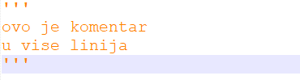

**Кондиционали и петље:**

1. if-else:

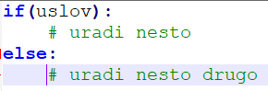

1. elif:

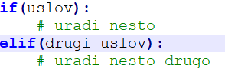

1. for (за разлику од других програмских језика, Python-ова for петља ради тако што тражи унос опсега у коме се извршава, а инкрементација се врши аутоматски, a ако се за почетну вредност не стави ништа програм подразумевано користи нулу):



1. while:



Класе и функције:

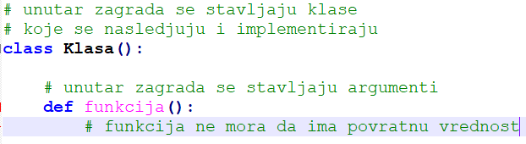

# Алгоритам

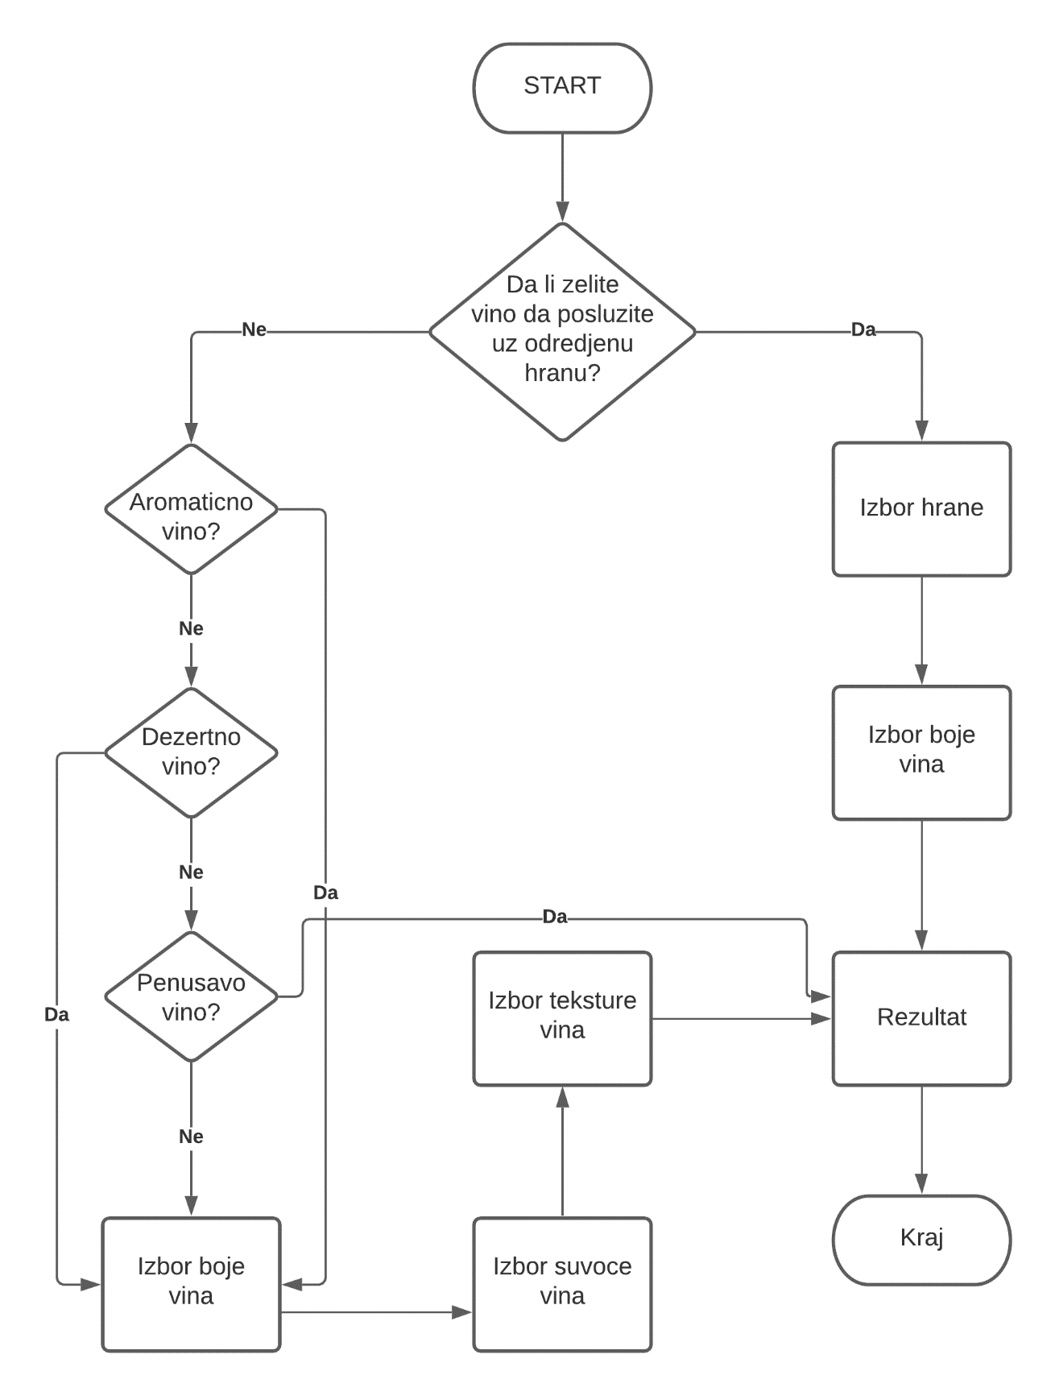

# Пројектни рад

# Закључак

У овом документу представљен је систем који за задатак има помоћ при избору вина у зависности од његових потреба, као и у зависности од намене. Поред тога, систем има за циљ да кориснике научи о најбитнијим карактеристикама вина.

# Литература

[1] <https://docs.python.org/3/>

[2] https://docs.djangoproject.com/en/4.0/